75-летию Великой Отечественной Войны посвящается
Боевой листок
Советской армии
Хронология событий последнего месяца
Великой Отечественной Войны
(9 апреля-9мая 1945 года)
Работу выполнили:
Обучающиеся 7-Г,7-Д классов
Руководители: Архипенко Р.А.-учитель русского языка и литературы
Трач Е.Н.-учитель истории и обществознания

ФГБУ «РСРЦ для детей-сирот»
Евпатория, 2020 год.

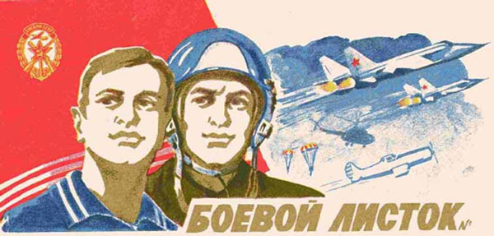

Внимание!
С 9 апреля по 9 мая читайте ежедневный выпуск Боевого листка Советской Армии!
Как проходил последний месяц войны, какие события, знаковые сражения разворачивались на фронте, как ежедневно приближалась Великая Победа - всю информацию вы сможете узнать из наших ежедневных выпусков!

«Боевой Листок». Этот день в истории
Великой Отечественной Войны.
С 9 апреля по 9 мая 1945 года.

В этот день‬‬‬‬, 9 апреля 1945 года, Советские войска заняли Кёнигсберг.
Военная операция длилась три дня – с 6 по 9 апреля 1945. В результате операции основные силы восточнопрусской группировки немцев были разгромлены. В плен было взято 93 853 немецких военнослужащих, около 42 тысяч убито, захвачено более двух тысяч орудий, 1 652 миномета и 128 самолётов.
Главный город Восточной Пруссии Кёнигсберг был мощным узлом немецкой обороны, которая включала три оборонительных кольца. Для окружения и уничтожения немецкой группировки советские войска должны были нанести по Кёнигсбергу удары по сходящимся направлениям одновременно с севера и с юга.
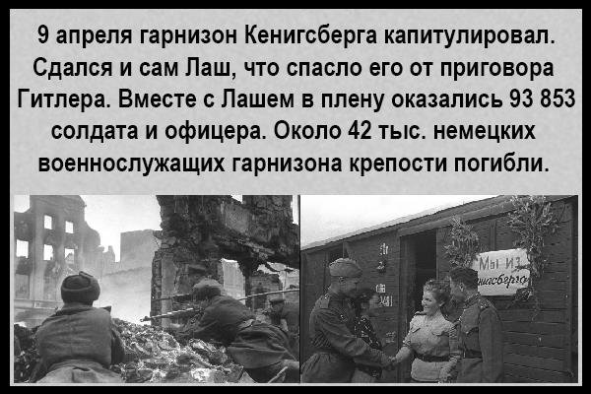
Штурм Кёнигсберга начался мощной артподготовкой, затем, в полдень, под прикрытием огневого вала в наступление пошли пехота, танки и самоходные орудия. После массированной бомбардировки и штурма крепости 11-й гвардейской армией, 9 апреля немецкий гарнизон капитулировал по приказу генерала Лаша, подписавшего акт о капитуляции.

10 апреля 1945 года.
По данным 3-го Белорусского фронта, после 21 ч. 30 м. 9 апреля, т. е. после прекращения сопротивления немецких войск в Кенигсберге, в течение ночи с 9-го на 10-ое и днём 10-го апреля сдалось в плен около 50 тысяч немецких солдат и офицеров.
Таким образом, за время боёв по ликвидации Кенигсбергской группировки немцев, т. е. с 6-го по 10-ое апреля, взято в плен всего более 92 тысяч немецких солдат и офицеров. За тот же период немцы потеряли убитыми до 42 тысяч солдат и офицеров.
В числе пленных 1.819 офицеров и 4 генерала. За 9 апреля на всех фронтах подбито и уничтожено 54 немецких танка. В воздушных боях и огнём зенитной артиллерии сбито 28 самолётов противника.
В ночь на 10 апреля наши тяжёлые бомбардировщики нанесли удары по порту Пиллау (Балтийск). В результате этих ударов на территории указанных портов возникли большие пожары, сопровождавшиеся сильными взрывами.
За два дня боёв в этом районе советские части захватили у немцев 108 орудий, 42 миномёта, 59 пулемётов, 7 паровозов и 300 железнодорожных вагонов с военным имуществом.
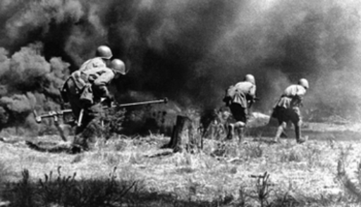

11 апреля 1945 года.
11 апреля 1945 года произошло вооружённое восстание в концлагере Бухенвальд расположенном в Тюрингии недалеко от Веймара в Германии. К зиме 1945 года созданный нацистами в 1937 году лагерь смерти превратился в один из крупнейших. В восьмидесяти восьми его филиалах содержалось около ста двенадцати тысяч узников. 8 апреля подпольщикам, действующим на его территории, удалось передать сигнал SOS наступающим войскам союзников при помощи самодельного передатчика.

11 апреля узники разоружили и взяли в плен почти восемьдесят эсэсовцев и охранников-солдат, в лагерь прибыли первые американские разведчики.
Только за последний год его существования погибли около четырнадцати тысяч человек, сотни умерли после освобождения от истощения. Советские военнопленные вообще не учитывались в лагерной статистике. По самым приблизительным подсчётам, их было расстреляно около 8 тысяч человек. В 1958 году был создан мемориальный комплекс «Бухенвальд», 11 апреля стал Международным днём освобождения узников фашистских концлагерей.
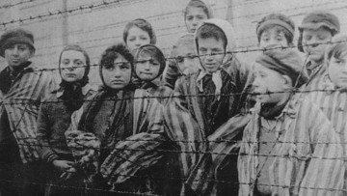

12 апреля 1945 года.
В течение 12 апреля на территории Чехословакии северо-восточнее и севернее БРАТИСЛАВЫ войска 2-го УКРАИНСКОГО фронта с боями заняли город и железнодорожную станцию СКАЛИЦА. Северо-восточнее ВЕНЫ войска фронта заняли на территории Австрии населённые пункты ДРЕЗИНГ, ЕДЕНШПАЙГЕН, ЛОЙДЕСТАЛЬ и железнодорожную станцию ЭЙБЕСБРУНН, перерезав железную дорогу и шоссе ВЕНА — БРНО.
В ВЕНЕ войска 3-го УКРАИНСКОГО фронта вели уличные бои в городском районе, расположенном между Дунайским каналом и рекой ДУНАЙ, где заняли более 60 кварталов. Западнее и юго-западнее города СОМБАТЕЛЬ войска фронта, продолжая наступление, заняли на территории Австрии город ГЮССИНГ.

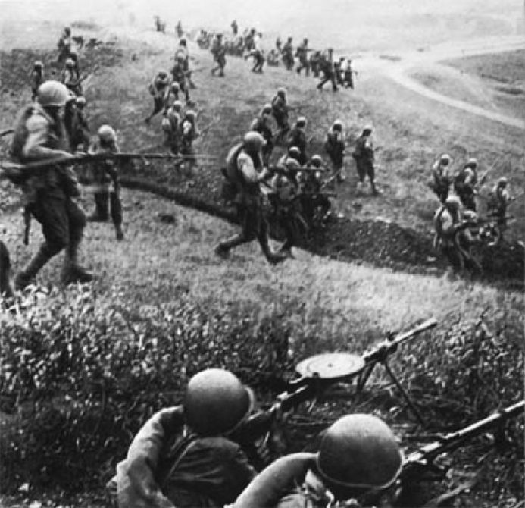

13 апреля 1945 года.
Началась Земландская наступательная операция войск 3-го Белорусского фронта во взаимодействии с Балтийским флотом, продолжавшаяся до 25 апреля.
В 8 часов началась артиллерийская и авиационная подготовка. В 9 часов войска фронта перешли в наступление. Главный удар советские войска нанесли в центре, в общем направлении на Фишгаузен, с целью расчленения немецкой группировки и последующего уничтожения её по частям. Противник оказал сильное огневое сопротивление, а когда наступающие части ворвались вглубь первой оборонительной полосы, последовали их беспрерывные контратаки.
В ходе Венской операции войска 3-го и 2-го Украинских фронтов заняли столицу Австрии Вену. Противник, чтобы не попасть в окружение, отступил на север.
Войска 3-го УКРАИНСКОГО фронта при содействии войск 2-го Украинском фронта, после упорных уличных боёв, 13 апреля овладели столицей Австрии городом ВЕНА.

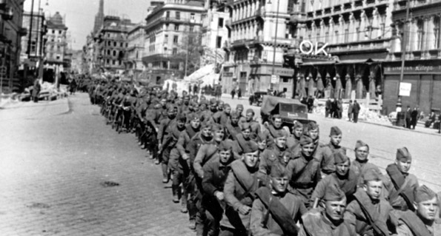

14 апреля 1945 года.
В ходе Восточно-Прусской операции утром 14 апреля войска 3-го Белорусского фронта возобновили наступление и прорвали оборону противника на флангах фронта. К исходу дня 2-я гвардейская продвинулась вперед на 15 километров, а 43-я — на 10 километров. Под натиском введённой в сражение подвижной группы отступление противника стало приобретать панический характер.
По приказу Георгия Константиновича Жукова на всей линии соприкосновения войск 1-го Белорусского фронта с противником 14—15 апреля была проведена разведка боем.
В течение 14 апреля на Земландском полуострове северо-западнее и западнее КЁНИГСБЕРГА войска 3-го БЕЛОРУССКОГО фронта с боями заняли более 60 населённых пунктов.
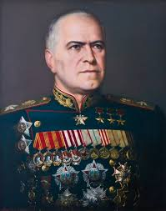

Георгий Константинович Жуков.

Советский военачальник. Маршал Советского Союза (1943), четырежды Герой Советского Союза, кавалер двух орденов «Победа», множества других советских и иностранных орденов и медалей.

15 апреля 1945 года.
Моравско-Остравская наступательная операция. 15 апреля войска 4-го Украинского фронта, начали прорыв обороны противника на 12-километровом участке северо-западнее Моравска-Остравы. Противник, используя широкую сеть инженерных сооружений, укреплённые каменные здания в населённых пунктах, оказывал сильно сопротивление. За день советские войска смогли продвинуться лишь на 2—7 километров.
Продолжительность операции — 31 сутки.
В течение 15 апреля на Земландском полуострове северо-западнее и западнее КЁНИГСБЕРГА войска 3-го БЕЛОРУССКОГО фронта, продолжая наступление, с боями заняли более 60 населённых пунктов.
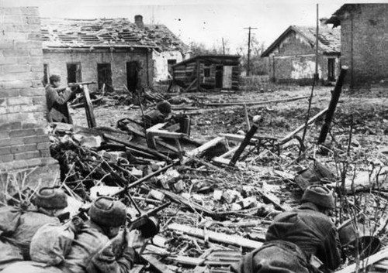

16 апреля 1945 года
Берлинская наступательная операция. Началась Берлинская стратегическая наступательная операция 2-го Белорусского фронта К. К. Рокоссовского, 1-го Белорусского фронта Г. К. Жукова и 1-го Украинского фронта И. С. Конева, продолжавшаяся с 16 апреля по 8 мая.
Наступление ударной группировки 1-го Белорусского фронта началось за два часа до рассвета в 5 часов по московскому времени мощной артиллерийской подготовкой. За три минуты до окончания артиллерийской подготовки по специальному сигналу (вертикальный луч прожектора) в полосах 3-й и 5-й ударных, 8-й гвардейской и 69-й армий были включены 143 зенитных прожектора, при свете которых пехота с танками непосредственной поддержки перешли в атаку.
Одновременно инженерно-саперные и понтонно-мостовые части приступили к и строительству мостов через реку Нейсе. В 9 часов началась переправа вторых эшелонов стрелковых войск и артиллерии. К полудню 16 апреля через Нейсе было построено несколько мостов грузоподъёмностью по 60 тонн, что дало возможность ввести в бой передовые отряды танковых армий и переправить тяжёлую артиллерию.
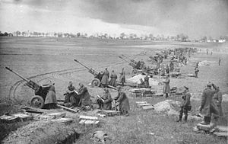

17 апреля 1945 года.
Берлинская наступательная операция.
17 апреля И. В. Сталин, в связи с медленным продвижением войск 1-го Белорусского фронта Г. К. Жукова, приказывает И. С. Коневу повернуть 3-ю и 4-ю гвардейские танковые армии 1-го Украинского фронта на Берлин с юга.

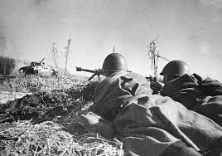

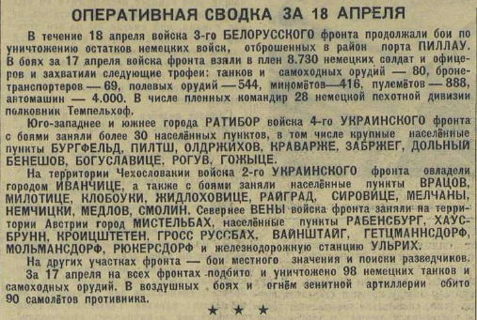

20 апреля 1945 года.
Берлинская наступательная операция. 20 апреля войска 2-го Белорусского фронта К. К. Рокоссовского перешли в наступление на берлинском направлении.
В 21.50 20 апреля Г. К. Жуков потребовал от командующего 2-й гвардейской танковой армией С. И. Богданова как можно быстрее выйти к Берлину:«2-й гвардейской танковой армии поручается историческая задача: первой ворваться в Берлин и водрузить Знамя Победы. Лично Вам поручаю организовать исполнение. Пошлите от каждого корпуса по одной лучшей бригаде в Берлин».
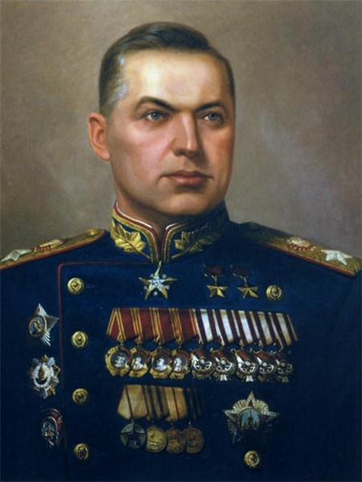

Константин Константинович Рокоссовский
командующий Белорусским фронтом, Маршал Советского Союза, Дважды Герой Советского Союза

22 апреля 1945 года.
Берлинская наступательная операция. 22 апреля 65-я армия 2-го Белорусского фронта продвинулась на отдельных участках до 2 км, а 70-я армия — до 3 км. Плацдарм на западном берегу Вест-Одера достиг 24 километров по фронту и более 3 километров в глубину.
В течение 22 апреля Центральная группа наших войск продолжала вести наступательные бои на ДРЕЗДЕНСКОМ и БЕРЛИНСКОМ направлениях.
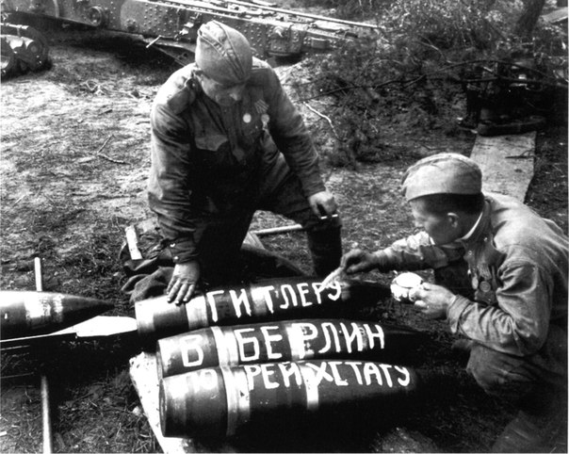

24 апреля 1945 года.
Восточно-Прусская операция (1945). 24 апреля 11-я гвардейская армия 3-го Белорусского фронта окружили остатки немецких войск в крепости Пиллау.
Балтийск (Пиллау до 1946 года) - город в составе муниципального образования Балтийского городского поселения Балтийского района Калининградской области. Балтийск — самый западный город России. Крупный морской порт, паромный терминал, железнодорожный вокзал.

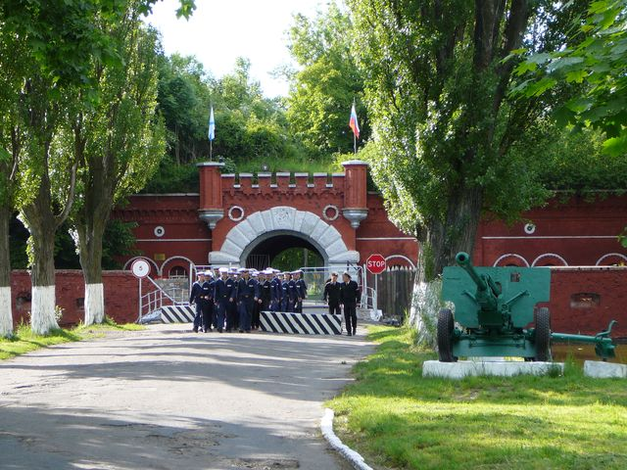

25 апреля 1945 года.
Завершилась Восточно-Прусская операция. Советские войска овладели Восточной Пруссией и ликвидировали оборонявшуюся здесь группировку войск противника.
Встреча на Эльбе.
25 апреля 1945 года недалеко от города Торгау на реке Эльбе войска 1-го Украинского фронта встретились с войсками 1-й армии США. В результате встречи войск союзников остатки вооружённых сил Германии были расколоты на две части — северную и южную.

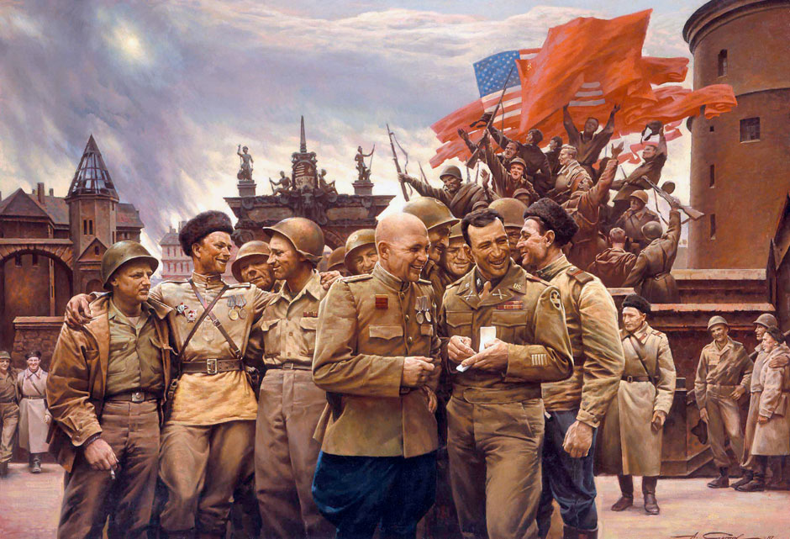

26 апреля 1945 года.
Продолжение Берлинской наступательной операции.
26 апреля 3-я гвардейская танковая армия 1-го Украинского фронта овладела всем районом берлинских пригородов Шмаргендорф и Рейгау и вышла к станции Шмаргендорф круговой железной дороги.
Продолжение Моравско-Остравской наступательной операции. Моравско-Остравская наступательная операция — наступательная операция Красной Армии против немецких войск. Проводилась с 10 марта по 5 мая 1945 года войсками 4-го Украинского фронта с целью овладения Моравско-Остравским промышленным районом, территории на северо-востоке Чешской республики.
Противник, боясь окружения, начал отходить.
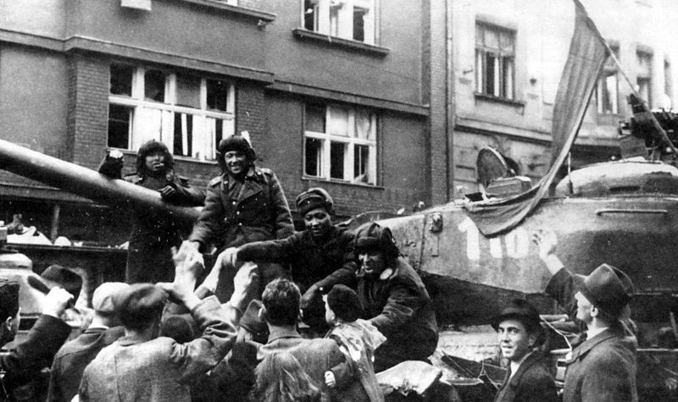

27 апреля 1945 года.
Берлинская наступательная операция. Войска 2-го Белорусского фронта овладели городами Пёлитц, Штеттин, Шведт, Ангермюнде. Одновременно армия глубоко вклинилась в один из центральных районов Берлина — Шарлоттенбург. 5-я ударная армия продвинулась на 1250 метров и очистила от противника свыше 40 кварталов. До Рейхстага ей оставалось 2250 метров по прямой.
1-я гвардейская танковая армия развивала наступление в северо-западном направлении, ведя упорные уличные бои в районе Нейкельна, выбила противника из 80 кварталов Берлина и вышла к железнодорожному узлу южнее Ангальтского и Потсдамского вокзалов (южнее канала).
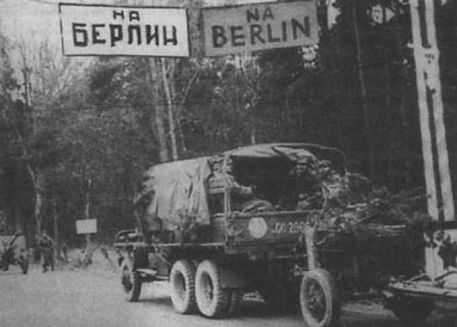

28 апреля 1945 года.
Берлинская наступательная операция. 28 апреля 3-я ударная армия 1-го Белорусского фронта очистила от противника тюрьму политических заключённых «Моабит» и вышла на берег реки Шпрее к мосту Мольтке. До Рейхстага армии оставалось пройти несколько сотен метров. 2-я гвардейская танковая армия с запада подошла к Ландвер-каналу на подступах к парку Тиргартен. 5-я ударная армия на отдельных участках продвинулась вперед и очистила от противника 27 кварталов. 1-я гвардейская танковая армия наступала в узкой полосе, ограниченной несколькими улицами.1-я гвардейская танковая армия форсировала Ландвер-канал, завязала бои за Ангальтский и Потсдамский вокзалы и вышла в кварталы юго-восточнее Зоологического сада. 8-я гвардейская армия продвинулась до южного берега Ландвер-канала и вышла к Антгальскому вокзалу, Лютцов-плацу и к перекрестку Плацштрассе и Маассенштрассе.

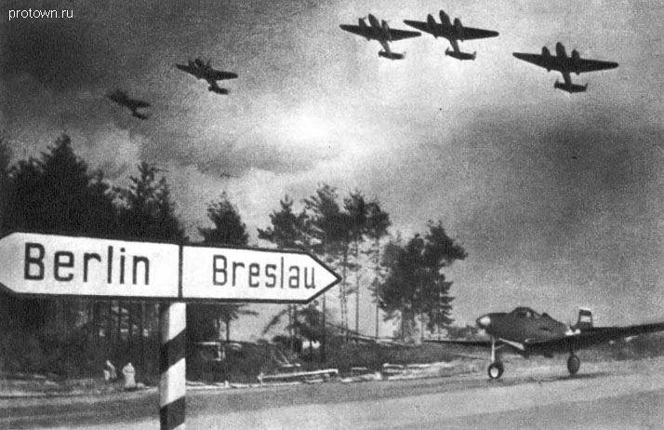

29 апреля 1945 года.
29 апреля 61-я армия 1-го Белорусского фронта вышла к Фосс-каналу и в район Ораниенбурга.3-я ударная армия захватила мост Мольтке, здание министерства внутренних дел и приступила к штурму Рейхстага. 2-я гвардейская танковая армия захватила исправный мост через Ландвер-канал и расширяла захваченный плацдарм. 5-я ударная армия приблизилась к Рейхстагу на расстояние 1500 метров. 1-я гвардейская танковая армия вела бои с противником в парке Тиргартен. 69-я армия и 33-я армия уничтожали окруженные части немецкой 9-й армии.
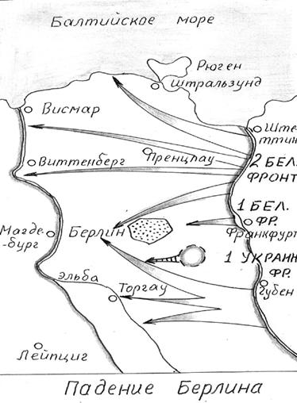

30 апреля 1945 года.
30 апреля 61-я армия 1-го Белорусского фронта форсировала реку Хафель и к исходу дня вышла на рубеж Линдов — Валь. 1-я польская армия вела бои на фронте Валь, Занцке. 3-я ударная армия в течение дня штурмовала Рейхстаг.
В 21.30 30 апреля года разведчиками 150-й стрелковой дивизии Егоровым и Кантария на куполе Рейхстага было поднято Знамя Победы. Пробитое пулями, обагренное кровью, красное знамя стало священной реликвией. В московской газете «Правда» 3 мая 1945 года были опубликованы фотографии горящего Рейхстага с реющим над его куполом знаменем Победы. Но в Берлине еще шли бои, в самом Рейхстаге засели и стреляли отдельные группы фашистов, а снимки стали историческими.
В 23.30 30 апреля на передний край 8-й гвардейской армии прибыл парламентер подполковник Зейферд с пакетом на имя командующего советских войск
30 апреля Гитлер покончил с собой, оставив завещание о составе нового правительства, канцлером которого назначался гросс-адмирал Дёниц
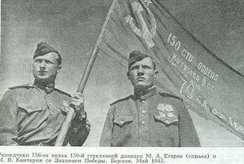
Моравско-Остравская наступательная операция. 38-я армия 4-го Украинского фронта прорвала последнюю полосу обороны противника и во взаимодействии с 1-й гвардейской армией, форсировавшей реку Одра севернее города, овладела Моравской Остравой.

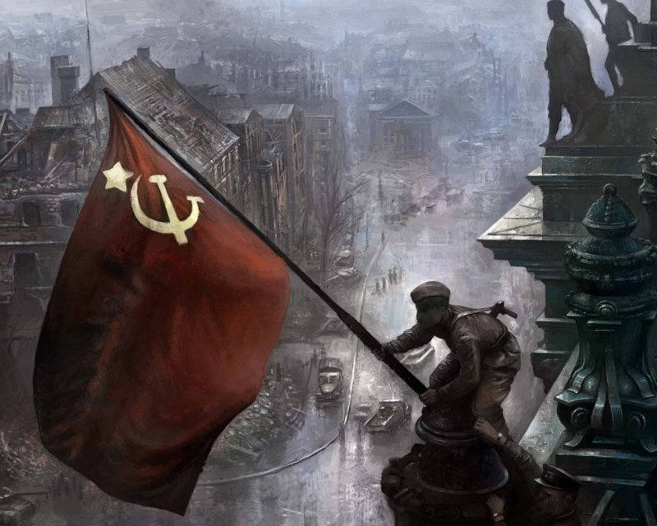
30 апреля - 1мая 1945 года.

Штурм пылающего здания Рейхстага длился несколько часов. Фашисты отвечали шквальным огнём артиллерии. Горело всё – помимо гранат, широко применявшихся с обеих сторон, штурмующие начали применять огнеметы. Постепенно сопротивление немцев сошло на нет, и советским бойцам удалось прорваться на крышу.
Штурмовое знамя № 5 Военного совета 3-й ударной армии было поручено водрузить разведчикам М. А. Егорову и М. В. Кантария. При поддержке группы бойцов Егоров и Кантария достигли крыши здания. Ровно в 21 час 50 минут 30 апреля 1945г над Рейхстагом было водружено Знамя Победы. За героизм и умелое руководство боем В. И. Давыдов, С. А. Неустроев, К. Я. Самсонов, М. А. Егоров и М. В. Кантария получили звёзды Героев Советского Союза.
Рейхстаг - «здание государственного собрания» — историческое здание в Берлине, где в 1894—1933 годах заседал одноимённый государственный орган Германии — рейхстаг Германской империи и рейхстаг Веймарской республики.

1 мая 1945 года.
1 мая в 3 часа 50 минут на командный пункт 8-й гвардейской армии был доставлен начальник Генерального штаба германских сухопутных войск генерал пехоты Кребс. Сообщив о самоубийстве Гитлера, он заявил, что уполномочен установить контакт с командованием Красной Армии для переговоров о перемирии.
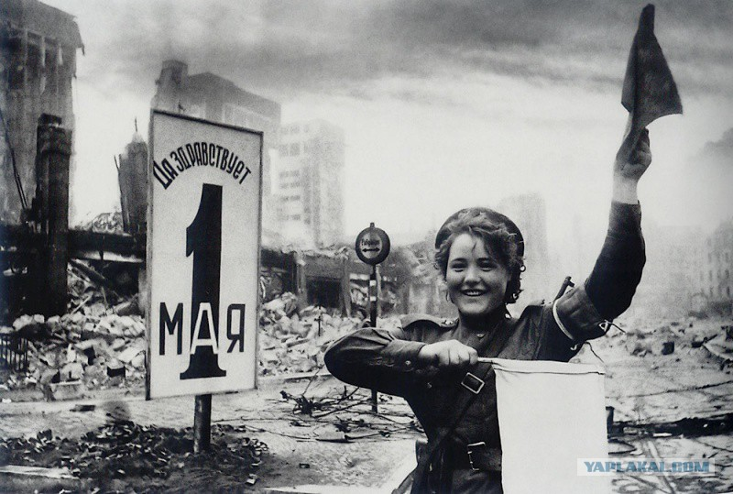

2 мая 1945 года.
Берлинская наступательная операция.
Сводка Советского информационного бюро. Войска 1-го БЕЛОРУССКОГО фронта под командованием Маршала Советского Союза ЖУКОВА, при содействии войск 1-го УКРАИНСКОГО фронта под командованием Маршала Советского Союза КОНЕВА, после упорных уличных боёв завершили разгром Берлинской группы немецких войск и сегодня, 2 мая, полностью овладели столицей Германии городом БЕРЛИН — центром немецкого империализма и очагом немецкой агрессии. Берлинский гарнизон, оборонявший город, 2 мая в 15 часов прекратил сопротивление, сложил оружие и сдался в плен…

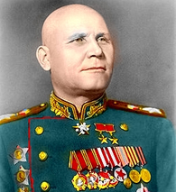

Конев Иван Степанович
Маршал Советского Союза, прославленный полководец, командующий рядом фронтов в годы Великой Отечественной войны. Дважды Герой Советского Союза.
Блестяще организовал и провел ряд важнейших операций, участвовал в битве за Москву, в Курской битве, штурме Берлина, освобождал Прагу. Решительность в проведении операций принесла Коневу славу мастера окружений, близость к бойцам - звание солдатского маршала.

4 мая 1945 года.
4 мая в 18 часов 30 минут вновь назначенный главнокомандующим германскими ВМС адмирал флота Ганс-Георг Фридебург подписал акт о капитуляции всех германских вооруженных сил в Голландии, Дании, Шлезвиг-Гольштейне и Северо-Западной Германии перед 21-й группой армий союзников. ( Главнокомандующий 21-й группы армий-британский фельдмаршал Бернард Лоу Монтгомери).
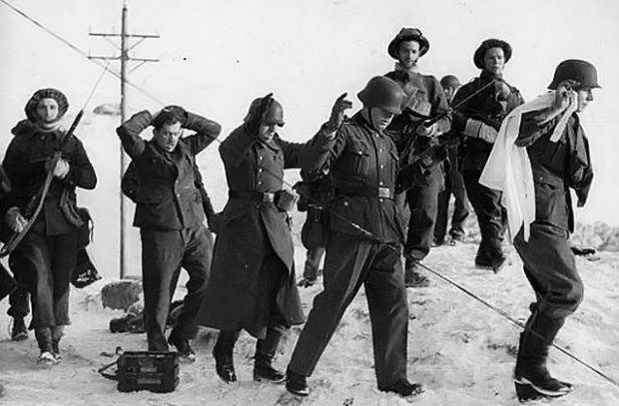

5 мая 1945 года.
До нашей Победы оставалось 4 дня. 5 мая 1945 года завершилась Братиславско-Брновская наступательная операция советских войск. За период с 25 марта Красная армия разгромила 9 немецких дивизий, продвинулась на 200 км и завершила освобождение Словакии, Братиславского и Брновского промышленных районов.
В концлагере Маутхаузен (Австрия) вспыхнуло восстание. Узникам удалось захватить склады с оружием и обезвредить охрану. За годы войны в концлагере нацистами было уничтожено более 122 тысяч человек, в том числе 32 тысячи советских граждан. Среди узников находился генерал-лейтенант инженерных войск Дмитрий Карбышев. За отказ сотрудничать фашисты на морозе обливали генерала водой, пока он не погиб. Посмертно в 1946 году Дмитрию Михайловичу Карбышеву было присвоено звание Героя Советского Союза.
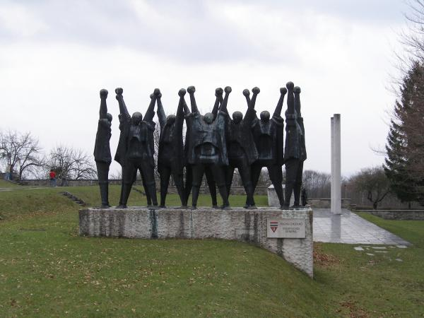

6 мая 1945
6 мая началась Пражская наступательная операция советских войск 1-го, 4-го и 2-го Украинских фронтов, продолжавшаяся до 11 мая. Главные силы армий устремились на помощь восставшему чешскому народу. Требовалось окружить и разгромить немецко-фашистские группировки на территории Чехословакии, освободить еe столицу – Прагу.

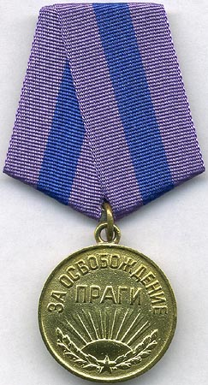

8 мая 1945 года.
8 мая в 22 часа 43 минуты по центральноевропейскому времени в пригороде Берлина Карлсхорст в здании бывшей столовой немецкого военно-инженерного училища представители немецкого главнокомандования подписали Акт о безоговорочной капитуляции Германии. При подписании присутствовали: маршал Советского Союза Жуков, маршал Авиации Великобритании Теддер, командующий Стратегическими воздушными силами США генерал Спаатс и главнокомандующий Французской армией генерал Латр де Тассиньи.
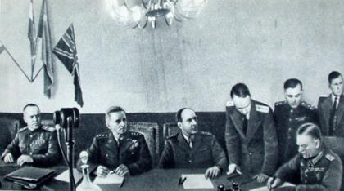
Вильгельм Кейтель подписывает Акт о безоговорочной капитуляции Германии.
Берлинская наступательная операция. Завершилась
Берлинская наступательная операция, проходившая с 16 апреля по 8 мая. Войска 1-го и 2-го Белорусских, 1-го Украинского фронтов совместно с польскими соединениями разгромили берлинскую группировку войск противника и штурмом овладели городом Берлин. Развивая дальнейшее наступление, они вышли на Эльбу, где соединились с американскими и английскими войсками.

9 мая 1945 года.

9 мая десант морской пехоты Краснознамённого Балтийского флота высадился на принадлежащем Дании острове Борнхольм и пленил размещённый там немецкий гарнизон.
Пражская операция. В ночь на 9 мая танковые армии 1-го Украинского фронта совершили стремительный 80-километровый марш. В 2 часа 30 минут утра первыми в Прагу ворвались с северо-запада танки 10-го гвардейского уральского добровольческого корпуса Е. Е. Белова 4-й гвардейской танковой армии. Вслед за ними с севера в Прагу вступили танкисты 9-го мехкорпуса И. П. Сухова 3-й гвардейской танковой армии. Через несколько часов на пражских окраинах появились передовые части 13-й и 3-й гвардейской общевойсковых армий. Войска 5-й гвардейской армии своими главными силами ликвидировали группировку врага северо-восточнее Праги, и её передовой отряд тоже вышел на северную окраину Праги. К десяти утра Прага была полностью занята и очищена от противника войсками 1-го Украинского фронта.
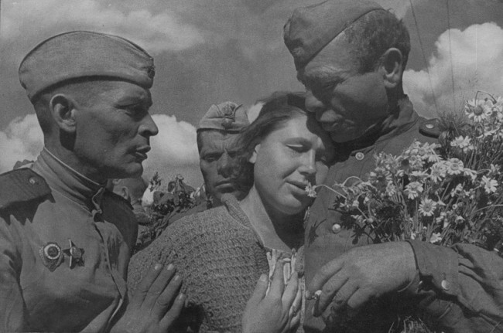
9 мая вышел Указ Президиума Верховного Совета СССР об объявлении 9 мая Праздником Победы.
9 мая завершилась Великая Отечественная война, проходившая с 22 июня 1941 года по 9 мая 1945 года. Советские войска разгромили вооружённые силы Германии и её союзников и освободили Восточную Европу.

Продолжительность войны — 1418 суток.
Безвозвратные потери — 11 273 100 человек,
всего — 29 592 800 человек,
среднесуточные — 20 870 человек.

